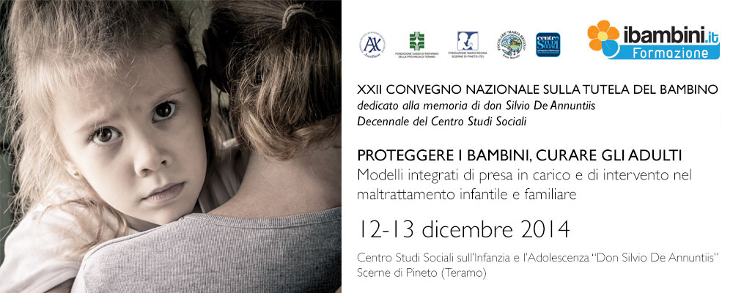
Modulo di iscrizione al Convegno
(da inviare via fax al n. 085/9463199, via email o via posta alla segreteria organizzativa)
Cognome
Nome
Indirizzo (via/piazza)
CAP - Città
Recapito Telefonico
E-mail
Professione
Ente di appartenenza

Quote di iscrizione | Entro il 20.11.2014 | Dopo il 20.11.2014
Iscrizione | € 60,00 | € 80,00
Studenti o specializzandi* | € 30,00 | € 50,00
* allegare certificato
Fattura Intestata a:_____________________________________________  _______________________________________________________________  Codice Fiscale |__|__|__|__|__|__|__|__|__|__|__|__|__|__|__|__|__| | Totale in Euro  |__|__|__|__|__|__|
Partita Iva |__|__|__|__|__|__|__|__|__|__|__|

Modalità di pagamento scelta (barrare solo la voce che interessa):
tramite carta di credito sul sito www.ibambini.it,
tramite bonifico bancario presso il seguente conto corrente bancario, specificando nella causale “Convegno 2014”: IBAN IT18E0606077001CC0760010403 Intestato a Associazione Focolare Maria Regina Presso Tercas – Cassa di Risparmio della Provincia di Teramo Filiale di Scerne di Pineto;
tramite conto corrente postale n. 13375647, intestato a Associazione Focolare Maria Regina – 64020 SCERNE DI PINETO (TE), specificando nella causale “Convegno 2014”.

Informativa Codice in materia di dati personali ex art.13 Codice D. Lgs. 196/2003
Ai sensi del D.Lgs. 196/2003 si informa che i dati raccolti vengono trattati solo per comunicazioni relative al Congresso dal titolare del trattamento, l’Associazione Focolare Maria Regina, via Oberdan, 26 – 64020 Scerne di Pineto (Te). I dati potranno inoltre essere distrutti in qualsiasi momento, su richiesta da inviare per iscritto al titolare del trattamento.
□ si acconsente al trattamento Firma ____________________________________ data ____________________________

Segreteria Organizzativa
Centro Studi Sociali - Fondazione Maria Regina - Piazza Don Silvio De Annuntiis - 64020 SCERNE DI PINETO (TE)
Tel. 085/9463098 – Fax 085/9463199 - e-mail: ufficioprogetti@ibambini.it - web: www.ibambini.it

